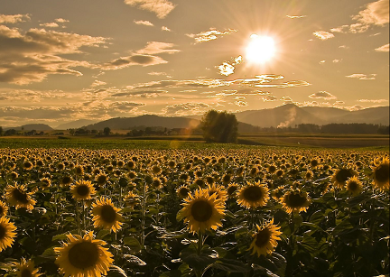

Mon astre douceur préféré.

Aussi doux que l'amour, c'est un élixir de bonheur,

Comme une caresse magique, il étreint mon cœur.

Dès que je l’aperçois, dans un interstice entre les nuages,

Il irradie mon âme d’une humeur soudain volage,

Change la sombre morosité en une douce félicité.

Le moral de nouveau resplendit, la magie a opéré.

Le printemps est la meilleure saison de l'année,

Phénomène dû à l'ensoleillement retrouvé.

L'impression de renaître à la vie m'envahit,

L'envie de réaliser des projets fous séduit mon esprit.

En tous lieux l'astre d'amour fait chanter la vie,

Dame nature, la flore, la faune et nous aussi.

La sérénité nous donne des ailes, elle éveille nos sens,

Nous sort de la torpeur de l'hiver dans l'élan du printemps.

Puis le soleil, c'est un délicieux paradis intemporel.

Il éclaire et réchauffe l'atmosphère, offre des charmes visuels.

Comment résister aux heures matinales à son lever

Lorsqu'il rosit l'horizon d'un délicat voile étalé

Avant de montrer ses ors et orangés en dégradés

Alors que le firmament déploie son bleu encore nuancé.

Dans les forêts, il projette des éclats en s'annonçant,

Beaux sapins, laissez-moi jouer dans vos branchages persistants.

Marie Laborde poétesse

